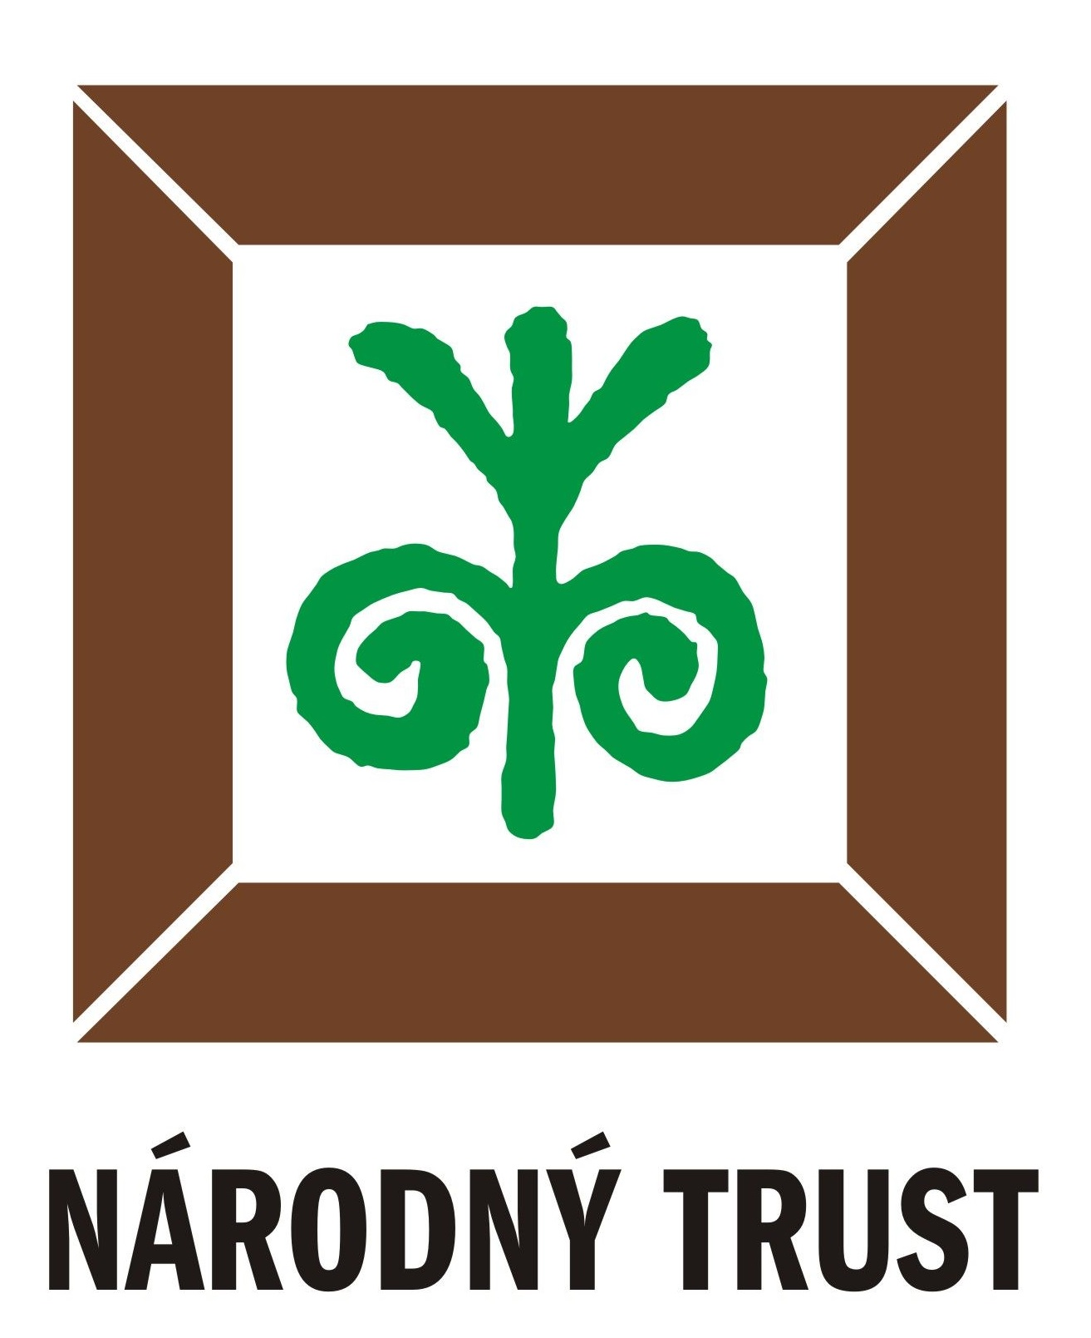

Podeľte sa o krásu Vašich záhrad s ostatnými, pridajte sa do XIII. ročníka Víkendu otvorených parkov a záhrad!

Bratislava,1.3.2021
Neváhajte a zapojte aj Vašu záhradu alebo park do medzinárodného podujatia Víkend otvorených parkov a záhrad 2021, ktorého cieľom je priblížiť ich krásu ako aj šíriť myšlienky ich aktívnej ochrany a kvalitnej údržby!
Podujatie, ktorého XIII.ročník sa uskutoční v dňoch 25.-27.júna 2021, je určené pre verejné i súkromné parky a záhrady na Slovensku. Do 15.5. 2021 môžete prihlásiť aj Váš park či záhradu. Vítané sú všetky parky, záhrady i záhradky, ktoré sú zaujímavé napr. historickým významom, príťažlivým dizajnom a príjemným prírodným prostredím, ekologickým prístupom, pestrosťou rastlín či inými záhradnými prvkami a vlastnosťami.
Organizátori podujatia uvítajú aj zapojenie sa ďalších zaujímavých či významných plôch zelene – ovocné sady, komunitné záhrady, prírodné záhrady, námestia s historickou zeleňou, historické cintoríny, arboréta, historické stromoradia, botanické záhrady ale i školské záhrady či susedské dvory.
V rámci podujatia sa každý rok prezentuje čoraz väčší počet verejných i súkromných lokalít. V roku 2020 mali návštevníci, aj napriek ťažkej situácii s pandémiou Covid-19 a presunom podujatia z júnového termínu na októbrový, možnosť nahliadnuť do 64 parkov a záhrad Slovenska. Záhrady boli prezentované nielen „naživo“ ale aj „on-line formou“.
Hlavným organizátorom podujatia je organizácia Národný Trust n.o., ktorej poslaním je ochrana kultúrneho a prírodného dedičstva Slovenska. Historické parky a záhrady predstavujú dosiaľ nevyužitý potenciál mnohých miest a obcí a aj prostredníctvom čoraz viac obľúbeného podujatia sa Národný Trust n.o. snaží upozorniť na tento potenciál, potrebu jeho ochrany ako aj zmysluplného a udržateľného využívania.
Myšlienka otvárania parkov a záhrad a sprístupňovania ich hodnôt verejnosti sa realizuje vo viacerých krajinách na svete. Od roku 2018 sa na podnet Rady Európy začali organizátori podujatí, ktorých cieľom je prezentovať hodnoty parkov a záhrad spájať pod hlavičkou spoločnej európskej iniciatívy „Rendez-vous aux jardins“, ktorého hlavným koordinátorom je Ministerstvo kultúry Francúzska. Podujatie Víkend otvorených parkov a záhrad je súčasťou tejto medzinárodnej iniciatívy prezentujúce slovenské parky a záhrady ako dôležitú súčasť zeleného dedičstva Európy. Pre každý ročník sa vyberá spoločná európska téma. Pre tento rok bola zvolená téma s názvom „Odovzdávanie vedomostí“, ktorá hovorí o význame prenosu záhradných poznatkov, skúseností a vedomostí všetkými možnými spôsobmi a formami – z generácie na generáciu, z miesta na miesto atď.
Ak Vás podujatie oslovilo a chceli by ste sa stať jeho súčasťou, prihláste sa do 15.5.2021 cez stránku podujatia www.vopz.sk v časti „Chcem sa zapojiť“ alebo nás kontaktujte na adrese nt@nt.sk. Konkrétny režim sprístupnenia Vašej záhrady dohodneme individuálne pre každú zapojenú lokalitu po prediskutovaní s jej vlastníkom či správcom. V prípade súkromných a osobitne chránených či inak vzácnych záhrad je možné limitovať počet návštevníkov. Všetkým prihláseným lokalitám poskytneme bezplatne metodiku organizovania podujatia na miestnej úrovni a možnosť využitia medzinárodného loga podujatia. Zároveň zapojeným lokalitám ponúkame možnosť pomoci pri ich propagácii na národnej i medzinárodnej úrovni.

Podrobnejšie informácie o podujatí a jeho minulých ročníkoch sa dozviete na stránke www.vopz.sk .

Pre viac informácií kontaktujte prosím:
Michaela Kubíková, riaditeľka NT n.o. - 0907 296 724, kubikova@nt.sk

Poslaním Národného Trustu n. o. je podpora udržateľnej ochrany a zmysluplného využívania historického prostredia Slovenska, jeho kultúrneho a prírodného dedičstva. Vznikom organizácie v roku 2002 sme nadviazali na činnosť a tradíciu už existujúcich národných trustov a organizácií podobného zamerania v rôznych krajinách sveta, kde národné trusty patria medzi najvýznamnejšie a najuznávanejšie neziskové organizácie v oblasti ochrany kultúrneho a prírodného dedičstva.
Sídlo: Hlboká cesta 966/9, 811 04 Bratislava-Staré Mesto, IČO: 42 000 408, DIČ: 2022279589, č. ú.: 2627735579/1100
www.nt.sk

